**МУНИЦИПАЛЬНОЕ БЮДЖЕТНОЕ ДОШКОЛЬНОЕ ОБРАЗОВАТЕЛЬНОЕ УЧТЕЖДЕНИЕ «ДЕТСКИЙ САД № 16 «ЧЕБУРАШКА»**

**КОНСПЕКТ**

**ОТКРЫТОГО МЕРОПРИЯТИЯ ОРГАНИЗОВАННОЙ ОБРАЗОВАТЕЛЬНОЙ ДЕЯТЕЛЬНОСТИ**

**ПО РЕЧЕВОМУ РАЗВИТИЮ**

**В МЛАДШЕЙ ГРУППЕ**

«В ГОСТЯХ У СКАЗКИ»

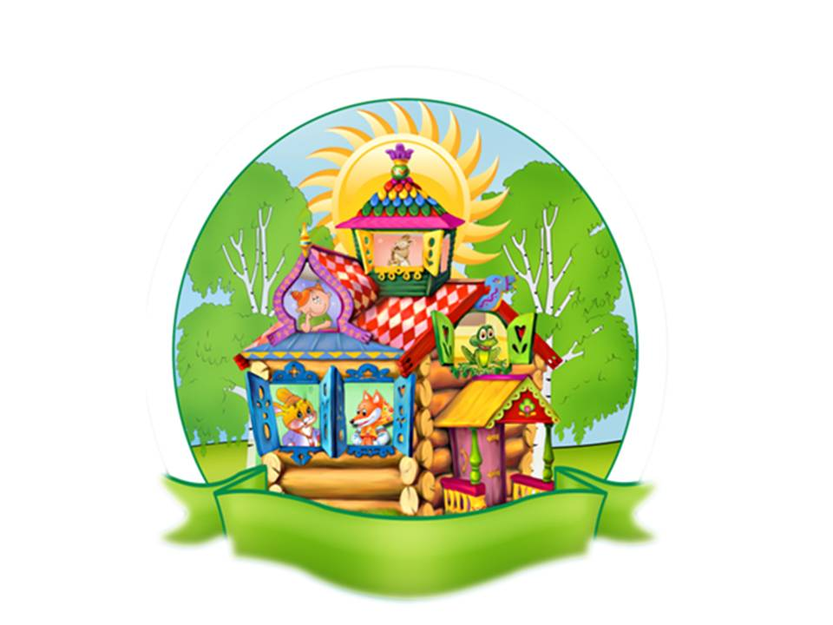

***Подготовила и провела воспитатель***

***Гаджиахмедова Анита Майрудиновна***

**РД, КАСПИЙСК**

**НОЯБРЬ, 2016**

***КОНСПЕКТ ОТКРЫТОГО МЕРОПРИЯТИЯ ОРГАНИЗОВАННОЙ ОБРАЗОВАТЕЛЬНОЙ ДЕЯТЕЛЬНОСТИ ПО РЕЧЕВОМУ РАЗВИТИЮ***

***В МЛАДШЕЙ ГРУППЕ***

***«В ГОСТЯХ У СКАЗКИ»***

***Цель***: развивать познавательные и речевые умения детей на примере любимых сказок.

***Задачи*:**

*Образовательные*: закрепить знание русских народных сказок.

*Развивающие*: развивать у детей связную речь, эмоциональную отзывчивость, умение работать в коллективе.

*Воспитательные*: продолжать формировать навыки культурного общения,

воспитывать любовь к сказкам.

***Ход ООД*:**

*Воспитатель привлекает детей колокольчиком, входит в группу, переодетой в сказочный наряд, создавая благоприятную среду для начала игрового занятия.*

Здравствуйте, здравствуйте, здравствуйте!

Здравствуйте, взрослые и детишки.

Здравствуйте, девчонки!

Воспитатель: Ребята, посмотрите у меня какой наряд! Какой он, обычный ли нет? А какой он? Как вы думаете, а как меня тогда зовут?

Я – сказочница! Ребята, а как вы думаете, почему у меня такое имя?

Хожу по свету, собираю сказки, а потом рассказываю их детям и взрослым.

Ребята, я очень хочу с вами познакомиться, но познакомиться не только я желаю, но и мой верный друг - волшебный клубок. Для того чтобы все мы с вами познакомились, и клубок все имена услышал и запомнил, каждый из вас будет аккуратно передавать волшебный клубочек друг другу, называть свое имя.

*Дидактическая игра «Познакомимся с клубком»*

Воспитатель: Ребята, мой клубочек что-то хочет у вас спросить. А вам читают сказки дома?

Воспитатель: Какие сказки вы знаете? А какая сказка у вас самая любимая?

У меня тоже есть одна любимая сказка, она находится в волшебной книге. Я давно ее не открывала и не читала детям. Хотите, я вам ее прочитаю?

Воспитатель: Клубочек, а где же моя волшебная книга со сказкой? Я совсем забыла, что она находится в моей сказочной сумке.

Воспитатель: Смотрите, ребята, моя любимая книга пропала? Что же нам теперь делать? Я не смогу теперь прочитать сказку и вам, и другим детям

Воспитатель: Ребята, Баба-Ягапросит нас посмотреть на волшебный экран, она что-то желает

нам сказать.

*Видео послание Бабы – Яги: (звучит голос Б.Я на экране)*

*««Здравствуй, здравствуй, Сказочница! Я вижу, что ты нашла мою записку.*

*Давно ты не читала, сказку, вот я и решила ее у тебя украсть. Ха-ха-ха!!! Теперь*

*будешь ходить со своим другом-клубочком к детям, они будут у тебя просить*

*сказку эту рассказать, а ты и не сможешь! Вот так вот!!!*

*Но есть у меня одна идея….. Если ты с ребятами решишь мои задания, тогда вы*

*вернете сказку в волшебную книгу. За каждое решенное задание вы будете*

*получать конверт, а в нем страница из сказочной книги. Конверт вы не должны*

*открывать раньше времени, их можно открыть в самом конце вашего*

*путешествия. Так что решайте, отправитесь вы в путь или нет. До свидания!».*

Воспитатель: Теперь, ребята, я не смогу прочитать вам мою любимую сказку! Без вашей помощи мне не справимся! Вы готовы к путешествию? Но мы не знаем,куда нам нужно идти? Давайте мы с вами попросим волшебный клубочек, он нам

укажет путь - дорогу.

*Воспитатель предлагает ребятам отправиться в путь. Направляет клубочек к заданию №1*

Воспитатель:

«Ты катись, катись, клубок,

С овражка в лесок,

Только сильно не спеши,

Путь - дорожку укажи»

Ребята, Баба - Яга спрятала конверт со страницей, и сказала, если вы не выполните задание, то конверт вы не найдете»

Воспитатель: «Ребята, давайте поможем нашим героям сказок ведь только выполнив задание от Бабы – Яги, мы получим конверт со страницей от сказки, соберем волшебную книгу, и я смогу вам прочитать сказку

Ребята, давайте посмотрим на экран и отгадаем, как называются сказки, в которых

встречаются эти картинки. *(слайды с картинками) (1 страница в конверте***)**

*Игра «Кто есть кто?»*

Вы должны отгадать, каким персонажам сказок принадлежат сказочные имена.

Айболит - доктор.

Федора - бабушка.

Рыжий, усатый, великан - таракан.

Мойдодыр - умывальник.

Цокотуха - муха.

Каракула - акула.

Бармалей - разбойник.

Молодцы. И с этим заданием справились.

*Игра «Чудесный мешочек».*

У меня в руках чудесный мешочек. В мешочке находятся разные вещи. Их кто-то потерял. Вы должны определить, какой герой потерял эти вещи.

Мыло, щетка, зубная паста - «Мойдодыр»

Яйцо – «Курочка – ряба»

Шприц – «Доктор Айболит»

Зеркальце – «Белоснежка и семь гномов»

Пирожок – «Маша и медведь», «Гуси – Лебеди»

Сковородка, кастрюля, тарелка «Федорино горе», «Маша и Медведь»

Монетка, баранка – «Муха- цокотуха

Шоколад - «Телефон»

*Физминутка*

- Мы с вами долго шли и устали. Давайте немного поиграем. Вы хотите со мной поиграть? Тогда я буду показывать движения, а вы повторять.

*Сундучок загадок.*

Воспитатель: Ребята, посмотрите, тут что лежит! Что это такое, как вы думаете?

Баба - Яга написала на сказочном языке загадки, поэтому только я их смогу вам прочитать. Но мне нельзя прикасаться к сундучку. Поэтому, без вашей помощи я не смогу их достать. Вы попробуете достать загадку, она на ленточке одного цвета, но вытащить загадку можно только вдвоем.

*Д/и «Отгадай загадку».*

Цель: назвать героя из сказки и название сказки.

Сказочница зачитывает загадки детям.

1.Носик круглый, пятачком,

Хвостик маленький крючком.

Вместо туфелек – копытца,

Трое их и до чего же

Братья дружные похожи.

Отгадайте без подсказки,

Кто герои этой сказки? (Три поросенка)

В чаще темной заблудилась и в избушке поселилась.

У медведя на свой страх пожила она в гостях.

Наша девочка с хитринкой – забралась она в корзинку.

За плечами у медведя с пирожками вместе едет.

Как смешно на них смотреть – это ….(Маша и медведь).

3.Ждали маму с молоком, а впустили волка в дом….

Кем же были эти маленькие дети? (козлята, сказка «Волк и семеро козлят»).

4.Возле леса на опушке

Трое их живет в избушке,

Там три стула и три кружки, три кроватки, три подушки.

Угадайте без подсказки,

Кто герои этой сказки? (Три медведя).

Воспитатель: Ребята, вы справились с заданием. Молодцы!

Посмотрите, у нас теперь сколько конвертов? Значит, сколько страниц? Как вы думаете, их достаточно для книги? Вы готовы со мной отправиться в путь дальше, чтобы собрать всю книгу? Наш клубочек нам поможет, укажет нам путь.

Ты катись, катись, клубок,

С овражка в лесок,

Только сильно не спеши,

Путь - дорожку укажи.

Ребята, давайте мы сейчас с вами поиграем? Вы хотите со мной поиграть? Вы внимательно на мои пальчики смотрите и повторяйте.

*Пальчиковая гимнастика «Сказки»:*

Будем пальчики считать, (сжимание и разжимание пальчики в кулачки)

Будем сказки называть: (на каждое название сказки загибаем пальчик)

Рукавичка, Теремок, Колобок – румяный бок,

Есть Снегурочка – краса,

Три медведя, Волк – Лиса.

Не забудем Сивку – Бурку,

Нашу вещую каурку.

Про жар- птицу сказку знаем, Репку мы не забываем,

Знаем Волка и козлят.

Этим сказкам каждый рад (хлопаем в ладоши).

Ребята, мне кажется, что мы с вами уже пришли. Посмотрите, а что же это лежит?

Наверное, записка от Бабы - Яги.

Сказочница читает текст из записки

Записка: Ребята, я вижу, что вы справились с моими предыдущими заданиями! Но следующее задание не простое, очень сложное три медведя, Волк – Лиса

*«Соберите картинку из пазлов»*

Ребятишки, посмотрите на столах лежат пазлы их нужно собрать, и определить из какой сказки эта картинка.

Ребята, посмотрите, а здесь лежит последний конверт.

Как вы думаете, мы с вами с заданием справились? Сможем мы теперь собрать волшебную книгу с моей любимой сказкой?

Я хочу подарить вам мою волшебную книгу, которую вы сможете прочитать в любое время.

Воспитатель:Ребята, спасибо большое! Вы мне очень помогли найти страницы из сказочной книги! Чем мы сегодня с вами занимались? Что нового узнали из нашего путешествия?